Макашева Любовь Викторовна
воспитатель первой квалификационной категории
МКДОУ «Детский сад № 2 «Асиктакан» п.Тура»
Эвенкийского района Красноярского края

« В ГОСТЯХ У ДЕДУШКИ ЛЕСОВИЧКА»

Экологическое воспитание дошкольников в старшей группе.
Воспитатель: Макашева Любовь Викторовна

Программное содержание:
- Закрепить знания детей о животных родного края, пополнить новыми сведениями об образе жизни животных.
- Воспитывать бережное отношение к богатству родной природы, желание охранять ее.
- Развивать внимание и наблюдательность.
- Формировать умение слушать других, не перебивая, работать в коллективе.
Оборудование: карточки, маски с изображением взрослых и детенышей животных; план леса; «волшебная» палочка; цветы красного, желтого, синего, зеленого цвета; сундучок; письмо с загадками; сюрпризы для детей; карточки к дидактическим играм «Кто лишний?», «Кто, что ест?», звукозапись «Звуки леса».
Предварительная работа: чтение рассказов В.Бианки, рассказов о животных из детской энциклопедии, рассказывание сказок о животных, рассматривание иллюстраций.

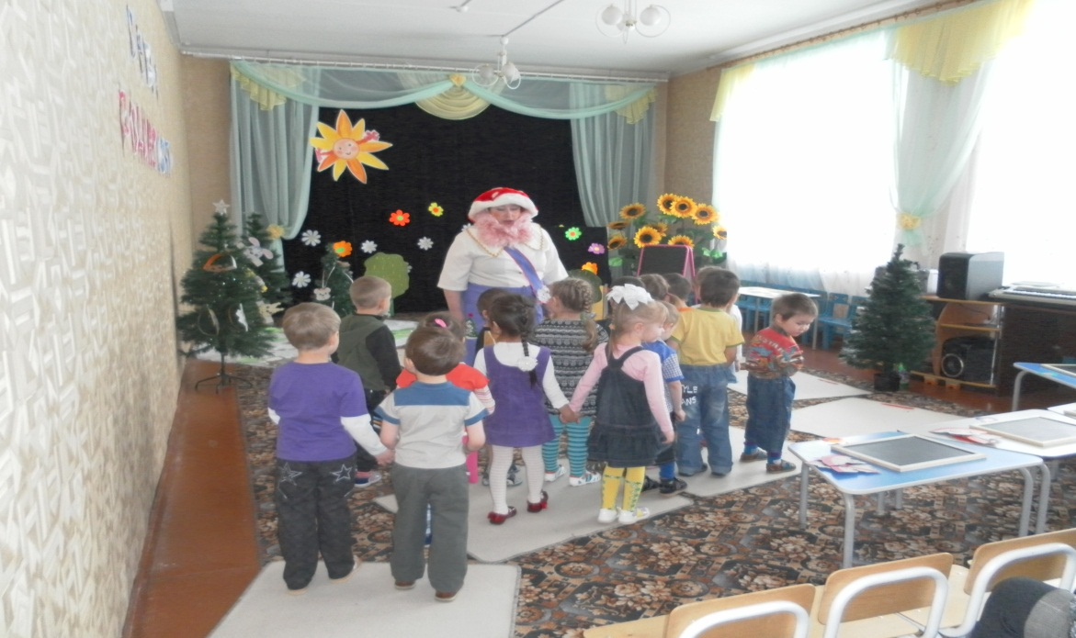

ХОД ДЕТСКОЙ ДЕЯТЕЛЬНОСТИ.

( Дети входят в группу, их встречает воспитатель в костюме Лесовика.)

ЛЕСОВИЧОК: Здравствуйте, ребята!
Я дедушка ЛЕСОВИЧОК, живу в лесу я издавна,
Слежу за лесом пристально, чтоб лес не заболел,
Чтоб ветки были сильными, и звери были сытыми.
(ЛЕСОВИЧОК приглашает детей в лес)
- Добрый лес, старый лес!
Полон сказочных чудес!
По тропинке мы пойдем,
Тихо мы в него войдем
(Дети идут вслед за Лесовичком к ёлочкам)

ЛЕСОВИЧОК: Смотрите, елочки нарядные встали все рядок.
А под этой елочкой нас подарок ждет.
Что за чудо – чудеса, посмотрите, сундучок.
Давайте посмотрим, что в нем?
(Достает письмо, читает)
- Дорогие ребята! Приглашаем вас в гости. Вам повезет повстречаться с лесными жителями, если отгадаете загадки.
(Отгадывая загадки, дети выставляют картинки с животными на доску)
Загадки
- Кто зимой белый, летом серый? (заяц).
-Кто зимой холодной ходит злой голодный? (волк).
- Рыжая плутовка с пушистым хвостом, живет под кустом? (лиса).
- Косолапый и большой, кто в берлоге спит зимой? (медведь).
- В сосне дупло, в дупле тепло. А кто в дупле, живет в тепле? (белка).
- Хоть верь, хоть не верь: пробегал по лесу зверь, нес на лбу он неспроста два развесистых куста? (олень).
ЛЕСОВИЧОК: Молодцы, ребята, теперь мы знаем, кто поставил под елочку этот сундучок.
-Скажите, какие это животные? (ответы детей)
- Почему мы их так называем? (ответы детей)
ДИДАКТИЧЕСКАЯ ИГРА: «Кто лишний?»
(Лесовик выставляет карточку с изображением крокодила)
- Посмотрите и скажите, какое животное здесь лишнее и почему? (ответы детей)
- А где мы с вами живем? (ответы детей)

ДИДАКТИЧЕСКАЯ ИГРА: «Кто что ест?»

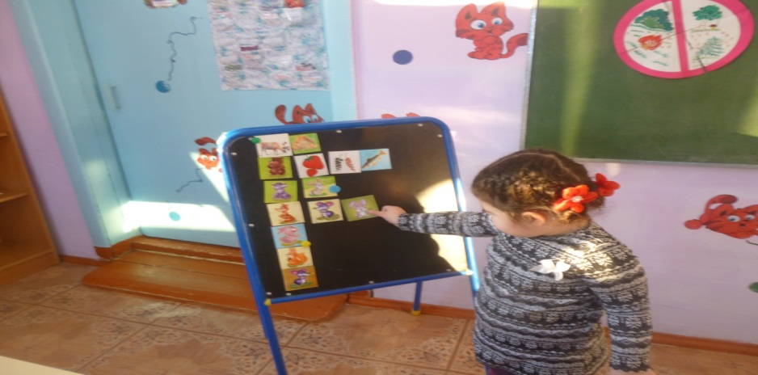

ЛЕСОВИЧОК: Приглашаю вас на обед к лесным животным. Помогите животным найти то, что каждый из них ест.
(дети расставляют картинки с изображением еды под изображения животных: заяц - веточки кустиков, кору деревьев; белочка- орехи, грибы; волк- зайчиков, мышей; лиса-мышей, зайчиков; медведь- корешки, ягоды, грибы, рыбу; олень – мох ягель, веточки деревьев)
ЛЕСОВИЧОК: Молодцы ребята, вы справились с заданием, давайте еще посмотрим, что у нас в сундучке?
(достает «волшебную» палочку)
ЛЕСОВИЧОК: Посмотрите, палочка, да не простая, а волшебная.
Я буду задавать вопросы, вы должны быстро ответить и передать палочку другу.
ИГРА «Волшебная палочка».
ЛЕСОВИЧОК: Ребята, скажите, пожалуйста, сейчас у нас какое время года?
(Ответы детей)
-Кто из этих животных делает запасы на зиму? (Ответы детей)
- Зачем белке такой пушистый хвост? (Ответы детей)
- Кто спит зимой? (Ответы детей)
- Кого боится заяц? (Ответы детей)
- Зачем зайцу длинные уши? (Ответы детей)
- Почему у зайца задние ноги длиннее передних? (Ответы детей)
- Зачем лисичке длинный, пушистый хвост? (Ответы детей)
- Волк доброе животное? (Ответы детей)
- Какую пользу волк приносит лесу? (Ответы детей)
- Волк боится медведя? (Ответы детей)
- Зачем оленю рога? (Ответы детей)
-Какие изменения происходят весной, в жизни диких животных?
(Ответы детей)

ЛЕСОВИЧОК: Ребята, а я знаю ещё одну интересную игру. Давайте поиграем.

Подвижная игра «На водопой».
Жарким днем лесной тропой
Звери шли на водопой (дети спокойно идут друг за другом).
За мамой лосихой топал лосенок (идут топающим шагом).
За мамой лисицей крался лисенок (идут на носочках).
За мамой медведицей шел медвежонок (идут на внешнем своде стопы).
За мамою белкой скакали бельчата (с подскоками).
За мамой зайчихой – косые зайчата (прыгают на двух ногах).
Волчица вела за собою волчат (идут широким шагом).
Все мамы и дети напиться хотят (встают на колени с опорой на руки, делают движения языком «лакают»)
ЛЕСОВИЧОК: Попили вы, ребята, из моего ручейка и превратились в зверушек…1,2,3,4,5- станьте животными нашего леса.
(под елкой лежат маски, дети одевают их на голову)
-Как много здесь детенышей животных?

ИГРА «Найди свою маму»
(Дети в масках детенышей идут к своим мамам, по следам животных, ведущих к каждому жилищу, находят своих мам).
Лесовичок: - Кто же первый найдет свою маму?
- У зайчихи кто? Зайчата (так у каждой группы детей).
-Давайте посмотрим, какой еще сюрприз нас ожидает.
-Это план леса.
(на полу план леса, дети подходят ближе).

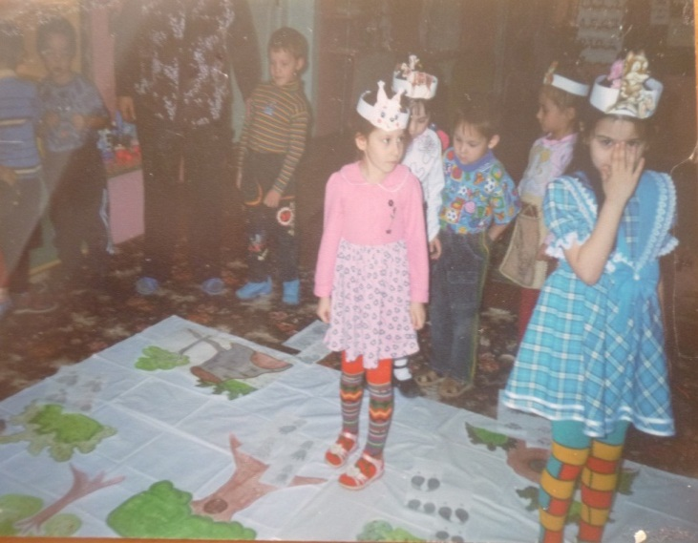

ЛЕСОВИЧОК: Все детеныши пойдут к своим мамам, когда они позовут своих детенышей. Вот следы, которые, укажут вам путь.

ЛЕСОВИЧОК:
-Мама белка ты, где живешь?( В дупле.) Иди к себе в домик.
(волчица в логово, лиса в нору, медведица в берлогу, зайчиха под куст, олениха за дерево)
Лесовик просит мам зверят позвать своих детенышей. Мамы по очереди зовут своих детенышей. Они отыскивают мам по следам.
Лесовик спрашивает у детенышей: «Где вы отыскали своих мам?»
(в дупле, под кустом, в норе, в берлоге, за деревом)
ЛЕСОВИЧОК: Хорошо детенышам рядом со своей мамой. Она их защищает, кормит. Пока детеныши не вырастут, они будут находиться со своей мамой.
1,2,3,4,5 –станьте детками опять (дети снимают маски и кладут под елочку).
ЛЕСОВИЧОК: Приглашаю вас на полянку. (Дети рассаживаются на поляне в кружок)
ЛЕСОВИЧОК: Ребята, я хочу вам прочитать небольшой рассказ, называется «Зайчонок».
Однажды весной Коля и Юра пошли в лес. Вдруг под кустом они увидели зайчонка, такого маленького, беспомощного. Мальчики пожалели его, положили в шапку и принесли домой. Дома налили зайчонку в блюдечко молока, дали капустный лист. Но зайчонок ни к чему не прикасался, ничего не ел. Был он очень напуган, такой беспомощный, жалкий, что ребята очень испугались за него.
Папа посмотрел на зайчонка и сказал: « Вам надо отнести зайчонка в лес, и положить его туда, где вы его взяли, а то он погибнет».
Рано утром ребята пошли в лес и положили зайчонка под куст, где и нашла его мама - зайчиха.
ЛЕСОВИЧОК: Скажите, правильно поступили ребята, когда забрали зайчонка из леса? (ответы детей).
-Что сказал мальчикам папа? (ответы детей)
-Правильно ребята, каждому животному лучше там, где он родился, где живёт. Животных нельзя забирать из привычного для них места обитания.
(Трое мальчиков готовятся к инсценировке, ребенок читает стихотворение)
Нор звериных, птичьего гнезда.
Разорять не будем никогда.
Пусть птенцам и маленьким зверятам
Хорошо живется вместе с нами.

(Раздается шум, громкая музыка, появляются мальчики с магнитофоном, рогаткой; один мальчик начинает разводить костер) 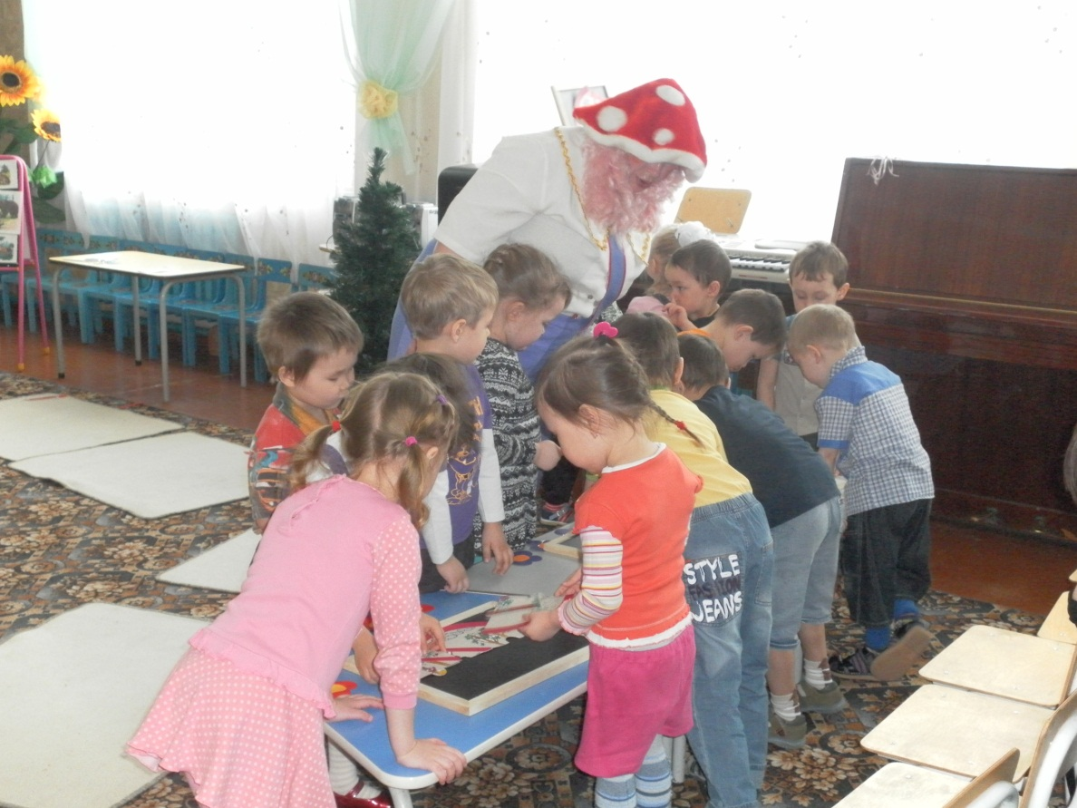

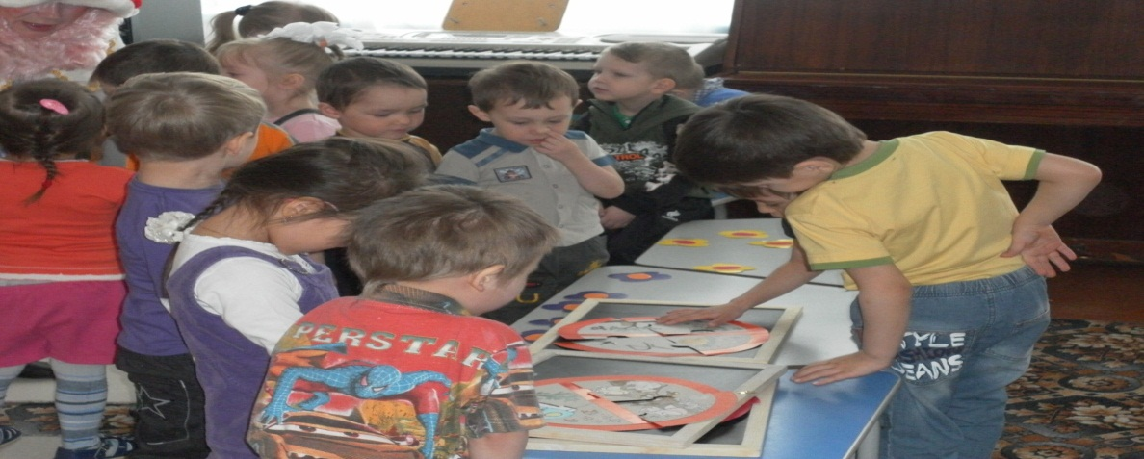

ЛЕСОВИЧОК: Постойте, это куда вы пришли?
Мальчики: В лес поиграть.
ЛЕСОВИЧОК: Разве можно так себя вести в лесу? Вас зверята в лес приглашали?
Мальчики: Нет (ребята насупились)
ЛЕСОВИЧОК: Как нужно вести себя в лесу? (обращается ко всем детям).
Ответы детей: Не шуметь, ветки не ломать, гнезд не разорять.
ЛЕСОВИЧОК: А вы знаете, что лес – это родной дом для зверей? (ответы детей)
(Лесовичок обращается мальчикам)
- Вам бы понравилось, если бы к вам домой пришли такие же хулиганы как вы? (ответы детей)
(Лесовик увидел, что один мальчик разводит костер)
ЛЕСОВИЧОК: Ой, да у тебя спички! Что ты хочешь сделать?
Мальчик: Костер развести!
(Лесовичок обращается ко всем детям)
- Ребята, разве спички игрушка? Можно брать их в руки детям? (ответы детей)
ЛЕСОВИЧОК: Послушайте, что скажут вам ребята? (обращается к мальчикам)
(дети читают стихи)
1. Для забавы, для игры
Спичек в руки не бери
Не шути, дружок с огнем,
Чтобы не жалеть потом.
2. Сам огня не разжигай
И другим не позволяй
Даже крошка - огонек
От пожара не далёк.
ЛЕСОВИЧОК: Ребята, можно брать в руки спички, тем более играть с ними? (ответы детей)
- Ребята, скажите, почему костер в лесу разводить нельзя, а особенно детям? (ответы детей)
(Лесовик обращается к мальчикам)
- Вы теперь знаете, как нужно вести себя в лесу?
Мальчики: Мы больше не будем.
(Вбегает лисичка - младший воспитатель, раскладывает разноцветные цветы.)
ЛЕСОВИЧОК: Ребята, посмотрите, какие красивые цветы. Кто их нам принес? (дети: лисичка)
- Давайте возьмем каждый по цветку, подойдем к столам к своему цветку.
(дети объединяются в команды по цвету цветка; на столах разрезные картинки с изображением запрещающих знаков).
Дидактическая игра: «Собери картинку».
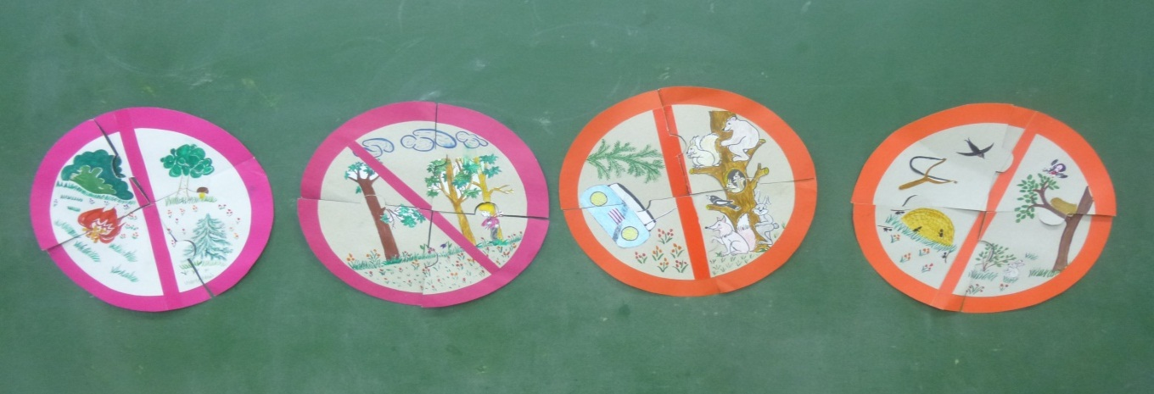

ЛЕСОВИЧОК: Ребята, соберите разрезные картинки! Мне хочется узнать, что получится?
(дети собирают разрезные картинки, затем каждая команда рассказывает, что обозначает тот или иной знак)
1.В лесу нельзя разводить костер.
2. Нельзя шуметь.
3. Нельзя ломать деревья, рвать цветы.
4. Нельзя разорять гнезда, норы, муравейники.
ЛЕСОВИЧОК: Что нужно сделать, чтобы лес стал твоим другом?
Дети: Оберегать его, охранять, не мусорить, не шуметь, не пугать птиц и зверей, не ломать ветки деревьев.
ЛЕСОВИЧОК: Молодцы! Запомните эти правила поведения в лесу и расскажите своим друзьям, мамам, папам.
- А теперь давайте попрощаемся с лесом и жителями леса.
(Включается запись «Звуки леса»)
ЛЕСОВИЧОК: До свиданья, старый лес, полный сказочных чудес!
По тропинкам мы гуляли и животных повстречали.
Подружились мы с тобой, нам теперь пора домой.
(Вбегает лисичка)
Лисичка: Постойте, постойте, ребята, вы хорошо себя вели в лесу, много знаете о животных и о правилах поведения в лесу. Животные нашего леса решили сделать каждому из вас подарок. (Раздает каждому ребенку по сюрпризу)

